ATIVIDADE DE AMPLIAÇÃO 13

Os montanhistas

NOME: _________________________________________ N.º:______ TURMA: _________ DATA: __________
- Observa o planisfério.
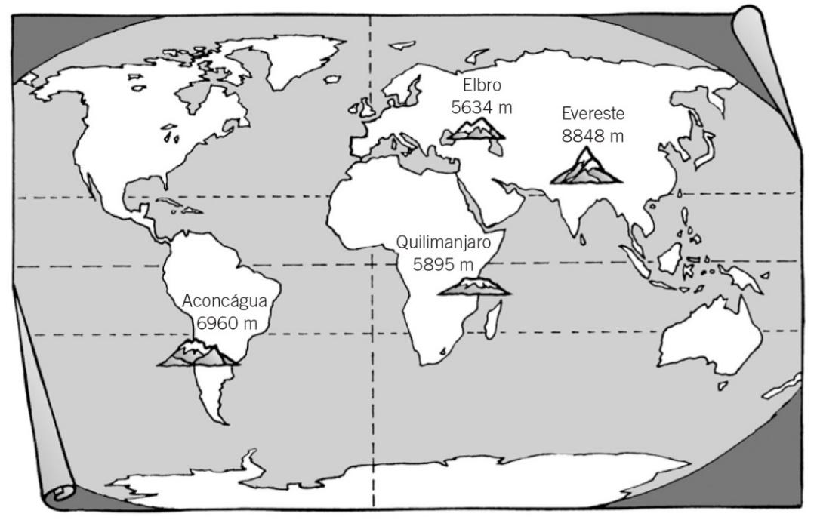
Agora, lê os seguintes dados e escreve por baixo de cada montanhista o seu nome e o da montanha que escalou.
- O Gonçalo subiu $\frac{2}{9}$ da montanha mais baixa.
- Ao Pedro, que não subiu o Aconcágua, faltaram $\frac{4}{15}$ para atingir o cume da montanha que escalou.
- À Manuela faltaram $\frac{7}{16}$ para atingir o cume da montanha mais alta.
- A Júlia subiu $\frac{8}{20}$ da montanha que está no continente americano.
A | B | C | D
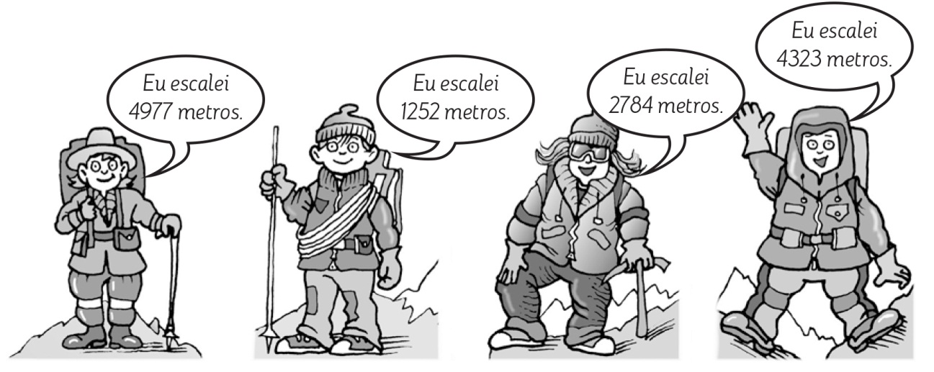
Nome:  __________________  Montanha:  __________________ | Nome:  __________________  Montanha:  __________________ | Nome:  __________________  Montanha:  __________________ | Nome:  __________________  Montanha:  __________________

